Bab III - Memulai Java
Program komputer adalah rangkaian instruksi yang diberikan agar komputer dapat bekerja. Suatu pekerjaan yang mungkin sederhana bagi manusia tidak dapat dimengerti oleh komputer. Manusia harus memberikan petunjuk kepada komputer bagaimana melakukan suatutugas dalam bentuk bahasa pemrograman. Bahasa pemrograman berbeda dengan bahasa manusia, karena komputer membutuhkan aturan yang lebih baku apa yang boleh dan apa yang tidak boleh dalam suatu bahasa pemrograman. Aturan ini disebut sintaks bahasa.
Sintaks bahasa pemrograman ditentukan berdasarkan apa yang bisa dilakukan oleh komputer, misalnya loop (perulangan), cabang (branch), atau fungsi. Hanya program dengan sintaks yang benar yang dapat dikompilasi atau diinterpretasi yang pada akhirnya bisa dijalankan di komputer. Kompiler akan memberikan pesan kesalahan apabila ada kesalahan dalam sintaks sehingga kita memperbaikinya.
Untuk menjadi programmer yang sukses, kita harus mengerti secara detail sintaks dari bahasa pemrograman yang kita akan gunakan. Tetapi, sintaks hanya sebagian cerita. Kita ingin program yang kita buat berjalan sesuai dengan yang kita inginkan. Artinya program tersebut harus benar secara logika. Program yang benar secara logika disebut memiliki semantik yang benar.
Di situs ini kita akan mempelajari tentang sintaks dan semantik dari dari setiap bahasa pemrograman Java. Sintaks mudah dihafal, tetapi semantik lebih seperti perasaan. Untuk itu, coba download dan jalankan contoh-contoh program sehingga kita dapat memahami bagaimana setiap program bekerja.

Melihat lebih dekat “SelamatDatang”
Applikasi SelamatDatang memiliki 4 komponen, yaitu :
- definisi paket (package)
- komentar
- definisi kelas (class)
- metode main
package selamatdatang;

public class SelamatDatang {

/**
* @param args
*/
public static void main(String[] args) {
// TODO Auto-generated method stub
System.out.println("Selamat Datang!");
}

}

Definisi paket (package)
package selamatdatang;
Package dalam Java merupakan kumpulan dari berbagai kode yang terangkum dalam satu paket. Untuk memudahkan penulisan dan pembagian logika suatu program, satu paket terbagi menjadi beberapa berkas (file) di mana setiap file memiliki fungsi atau tugas yang sangat khusus, misalnya satu file berfungsi untuk mendeklarasikan konstanta dan kelas, sementara file yang lain berisi implementasi kelas dan prosedurnya.
Pada contoh aplikasi SelamatDatang di atas, paket ini hanya berisi satu buah file yang isinya terdiri dari satu kelas dan satu metode.
Definisi paket tidak selalu diperlukan, tetapi hal ini merupakan kebiasaan baik untuk melatih kita berfikir secara logis dan sistematis.
Komentar
/**
* @param args
*/
// TODO Auto-generated method stub
Komentar tidak akan diproses oleh kompiler tetapi berguna bagi programmer lain. Bahasa Java memiliki 3 jenis komentar :
- /* text */ — Compiler akan mengabaikan kata kata antara /* dan */
- /** documentation */ — Ini merupakan komentar yang dipergunakan khusus untuk dokumentasi. Kompiler akan mengabaikan komentar dari /* hingga */. Alat bantu javadoc akan memproses komentar dokumentasi untuk membuat dokumentasi secara otomatis dari sumber program.
- // text — Kompiler akan mengabaikan segala sesuatu dari // hingga akhir baris
Definisi Kelas
public class SelamatDatang {
...
}
Kelas merupakan bagian integral dari bahasa Java karena Java merupakan bahasa berorientasi objek. Setiap aplikasi harus terdiri dari satu kelas. Di sini kita definisikan kelas SelamatDatang sebagai kelas utama.
Metode main
Dalam bahasa pemrograman Java, setiap aplikasi harus memiliki satu buah metode main yang bentuknya seperti berikut :
public static void main(String[] args) {
...
}
Metode main mirip dengan fungsi main pada bahasa C/C++ di mana fungsi ini merupakan pintu gerbang dimulanya suatu program. Metoda main dapat dipanggil dengan menyertakan variabel, baik hanya satu variabel, banyak variabel atau bahkan tidak ada sama sekali.
Yang terakhir adalah perintah berikut untuk menampilkan Selamat Datang pada komputer Anda.
System.out.println("Selamat Datang!");
Perintah tersebut menggunakan pustaka inti Java, yaitu kelas Sistem.

Variabel dan Tipe Data
Nama merupakan hal penting dalam teknik pemrograman. Dalam suatu program, nama digunakan untuk menyebut sesuatu. Untuk menggunakan "sesuatu" tersebut, programmer harus mengerti bagaimana aturan pemberian nama dan aturan untuk menggunakan nama tersebut dalam programnya. Atau dengan kata lain, programmer harus mengerti sintaks dan semantik dari nama.
Menurut aturan sintaks Java, nama merupakan rangkaian dari 1 atau lebih karakter. Harus dimulai dengan huruf dan harus terdiri dari huruf, angka atau karakter garis bawah '_'. Berikut ini adalah contoh nama yang diperbolehkan:
N n rate x15 quite_a_long_name HelloWorld
Hurus kecil dan huruf besar dianggap berbeda, sehingga HelloWorld, helloworld, HELLOWORLD, dan heLLOwoRLD adalah nama yang berbeda-beda. Beberapa kata tertentu merupakan nama yang memiliki kegunaan tertentu oleh Java, dan tidak dapat dipergunakan oleh programmer. Kata-kata ini disebut reserved words (kata-kata cadangan) misalnya: class, public, static, if, else, while, dan lain-lain.
Hal lain yang penting adalah compound names atau nama campuran, yaitu yang merupakan nama biasa yang dihubungkan dengan titik, misalnya System.out.println. Idenya adalah "sesuatu" pada Java dapat terdiri dari "sesuatu" yang lain. Nama System.out.println artinya System menampung out dan out menampung println. Kita sebut "sesuatu" sebagai identifier (pengenal) tidak peduli apakah ia berupa nama tunggal atau campuran.
Program melakukan manipulasi data yang disimpan dalam memori. Dalam bahasa mesin, data hanya bisa diambil dengan menyebut alamatnya di memori. Dalam bahasa pemrograman tingkat tinggi seperti Java, nama bisa digunakan untk mengganti alamat data tersebut di memori. Tugas komputer adalah untuk melacak di mana data tersebut di simpan, sedangkan programmer menggunakan nama untuk memerintahkan komputer mengambil data tersebut dari memori. Nama yang digunakan seperti ini disebut variable.
Variabel sebenarnya berarti lebih kompleks. Variabel bukan isi dari data, tapi lokasi di memori yang menyimpan data tersebut. Variabel bisa diibaratkan sebagai kotak penyimpanan data, bukan isi kotaknya. Karena data di dalam kotak bisa berubah, variabel hanya dapat dipercaya pada satu saat saja, walaupun tempatnya selalu sama.
Dalam bahasa Java, satu-satunya cara untuk memasukkan data ke dalam variabel adalah dengan menggunakan assignment statement, atau pernyataan pemberian nilai. Pernyataan ini berbentuk:
variable = ekspresi;
di mana ekspresi menyatakan apapun yang berhubungan dengan nilai suatu data. Ketika komputer menjalankan instruksi ini, komputer akan menghitung dan menyimpan hasilnya ke dalam variabel. Contoh:
kecepatan = 40;
Variable dalam pernyataan di atas adalah kecepatan dan ekspresinya adalah angka 40. Komputer menghitung pernyataan ini dan menyimpan 40 ke dalam variabel kecepatan, dan mengganti apapun yang telah disimpan sebelumnya.
Sekarang misalnya kita ingin melakukan perhitungan yang lebih kompleks:
jarak = kecepatan * waktu
Di sini, * merupakan operasi perkalian. Komputer mengambil data yang disimpan dalam variabel kecepatan dan waktu, melakukan perkalian, dan menyimpan hasilnya dalam jarak.
Variabel dalam bahasa Java didesign untuk menyimpan hanya 1 jenis tipe data. Kompiler akan menampilkan kesalahan sintax apabila variabel ini dicoba untuk diberi tipe data jenis lain. Oleh karena itu Java disebut bahasa pemrograman bertipe kuat atau strongly typed language.
Ada 8 tipe data primitif dalam bahasa Java.
Jenis Data | Deskripsi | Ukuran | Minimum | Maksimum
boolean | Hanya bisa berisi benar atau salah | 1-bit
Char | Karakter Unicode | 16-bit
Byte | Bilangan bulat | 8-bit | -127 | 128
Short | Bilangan bulat | 16-bit | -32768 | 32767
Int | Bilangan bulat | 32-bit | -2147483648 | 2147483647
Long | Bilangan bulat | 64-bit | -9223372036854775808 | 9223372036854775807
Float | Bilangan riil | 32-bit | 1.40129846432481707e-45 | 3.40282346638528860e+38
double | Bilangan riil | 64-bit | 4.94065645841246544e-324 | 1.79769313486231570e+308
Suatu variabel baru dapat digunakan apabila telah dideklarasikan. Pernyataan deklarasi variabel digunakan untuk mendeklarasikan satu atau lebih variabel dan memberinya nama. Ketika komputer mengeksekusi deklarasi variabel, komputer akan menyediakan ruangan di memori kemudian menyimpan alamat ini sesuai dengan nama variabel yang diberikan. Deklarasi variable berbentuk seperti :
nama_tipe nama_variabel;
nama_variabel dapat berupa sebuah nama variabel atau beberapa nama sekaligus yang dipisah dengan koma. Gaya pemrograman yang baik yaitu dengan mendeklarasikan satu variabel dalam satu pernyataan, kecuali variabel tersebut berhubungan erat satu sama lain. Misalnya:
float num;
String nama;
String nama;
boolean bol;
int x,y;
Atau pendeklarasian variabel bisa juga dilakukan sekaligus dengan pemberian nilainya, seperti pada contoh berikut:
int num = 1000;
char ch = 'e';
float angka = -1.504;
boolean bol = true;
Jenis-jenis Variabel
Java memiliki beberapa jenis variabel yang dapat dikelompokkan sebagai berikut :
- Instance Variables (tidak statis). Dalam bahasa pemrograman berorientasi objek, objek menyimpan variabel yang tidak dideklarasikan dengan kata kunci static dalam kategori non-statis, atau dapat berubah-ubah. Suatu kelas dapat dijelmakan ke dalam beberapa objek. Nilai yang terkandung dalam variabel tak-statis ini berbeda untuk setiap objeknya.
- Class Variables (statis). Variabel ini merupakan bagian integral dari suatu kelas, dan tidak ada satu objek pun yang dapat menyatakan kepemilikan atas variabel ini. Variabel yang dideklarasikan sebagai statis digunakan bersama oleh semua objek. Variabel ini lebih bersifat global yang nilainya sama untuk setiap objek pada kelas yang bersangkutan.
- Local Variables. Variabel ini didefinisikan di dalam suatu metoda (method) atau dalam suatu prosedur. Variabel ini bersifat lokal karena hanya dapat diakses oleh metoda atau prosedur tersebut.
- Parameter. Paramater atau argumen adalah variabel yang digunakan pada saat suatu metoda atau prosedur dipanggil. Parameter berguna untuk memberikan nilai awal untuk diteruskan (pass) ke dalam suatu prosedur atau metoda.
Literal
Pada bagian ini akan dijelaskan tentang literal, yaitu rangkaian kata atau huruf yang menyatakan suatu nilai. Misalnya
int angka = 10;
Pada pernyataan di atas, yang dinamakan literal adalah 10, karena 10 berarti bilangan bulat atau integer. Pada bahasa pemrograman java, terdapat beberapa jenis literal yang melambangkan bilangan bulat, riil, kalimat, atau boolean.
Literal Bilangan Bulat
Bilangan bulat dapat dilambangkan dalam beberapa bentuk. Bilangan bulat biasa dilambangkan dengan deretan angka yang dimulai dengan angka yang bukan nol.
int angka = -10;
Bilangan oktal adalah bilangan bulat berbasis 8, yang berarti hanya dapat terdiri dari angka-angka 0 hingga 7. Bilangan oktal ditulis seperti bilangan bulat biasa dimulai dengan 0.
// 22 basis delapan atau 18 dalam desimal
int angka = 022;
Bilangan heksadesimal adalah bilangan berbasis 16. Bilangan heksadesimal dilambangkan dengan 0 hingga 9 dan a hingga f dan dimulai dengan 0x.
// 2a heksadesimal atau 42 dalam desimal
int angka = 0x2a;
Long integer. Seperti dijelaskan pada bab terdahulu long integer membutuhkan memori sebesar 64bit, yang artinya kita dapat menyimpan bilangan bulat hingga 2 ^ 64. Untuk merepresentasikan long integer, tambahkan huruf L pada akhir bilangan.
int angka = 22L;
Literal Karakter
Kita dapat melambangkan suatu karakter dengan tanda petik tunggal misalnya ‘a’ atau ‘3′ atau ‘=’. Suatu karakter dapat juga dilambangkan dengan kode ASCII nya. Caranya dengan memulainya dengan \u00 (garis miring terbalik) kemudian diikuti dengan kode ASCII nya dalam bentuk heksadesimal.
// huruf 'A' dalam ASCII
char huruf = '\u0041';
Selain itu ada beberapa karakter lain selain alfabet yang dapat dilambangkan dengan escape sequence. Berikut ini beberapa contohnya.
\n = tombol enter atau baris baru.
\r = carriage return.
\t = tombol tab.
\b = tombol backspace.
\\ = karakter \
\’ = karakter ‘
\” = karakter ”
Literal Boolean
Nilai true dan false pada java merupakan literal boolean. Suatu variabel bertipe boolean hanya dapat memiliki nilai true atau false.
boolean ok = true;
Ingat bahwa boolean true atau false TIDAK menggunakan tanda petik tunggal seperti ekspresi pada karakter.
Literal Bilangan Riil
Bilangan riil, misalnya -0.00127 atau 415.842, pada java dapat disimpan baik sebagai float atau double. Bilangan real dapat direpresentasikan dalam bentuk desimal biasa, pecahan, atau eksponen (dilambangkan dengan e atau E).
Tipe | Ukuran |  | Rentang | Presisi (jumlah digit)
Tipe | bytes | bit | Rentang | Presisi (jumlah digit)
Float | 4 | 32 | +/- 3.4 x 10³⁸ | 6-7
double | 8 | 64 | +/- 1.8 x 10³⁰⁸ | 15
Imbuhan akhir d atau D dan f atau F dapat pula ditambahkan untuk menentukan tipenya secara eksplisit. Berikut beberapa contohnya.
double d = 3.27E+32;
float f = 4f;
float pi = 3.14159;
Literal String
String merupakan untaian huruf dan angka yang tersusun menjadi satu kalimat. Dalam bahasa java, string bukan merupakan tipe primitif, tetapi merupakan kelas. String pada java tidak disimpan dalam bentuk array seperti pada C. Java menyediakan beberapa metoda untuk melakukan penggabungan, modifikasi, atau perbandingan. String ditulis di antara dua tanda petik ganda seperti contoh berikut.
String salam = "Selamat Datang";
String juga dapat mengandung karakter spesial seperti dibahas pada literal karakter. Misalnya
String hallo = "Selamat Datang \"Bapak Presiden\"";
System.out.println("Hallo Bambang\nSelamat pagi,\nSemoga hari anda cerah\n";
Berikut ini adalah beberapa contoh lainnya.
// Contoh string kosong
String teks = "";

// Contoh string berisi "
teks = "\"";

// String dapat juga dipisah menjadi beberapa baris
teks = "ini baris pertama " +
"dan ini lanjutannya."
Literal Null
Literal terakhir pada bahasa java adalah literal null. Null merupakan kondisi di mana suatu objek tidak diberi alokasi memori. Pada saat suatu objek dideklarasikan, komputer akan mengalokasikan memori untuk objek tersebut. Apabila objek tersebut telah selesai dipergunakan, kita dapat melepas lokasi memori yang digunakan oleh objek tersebut sehingga memori itu dapat digunakan oleh objek lain. Berikut ini adalah contohnya
obj = null;
Literal null berfungsi memberi tahu garbage collector (pemulung memori) bahwa objek tersebut tidak lagi terpakai. Kemudian memori akan dilepaskan agar dapat digunakan oleh objek lain.

Contoh Program Variabel dan Tipe Data
Berikut ini adalah listing program penghitungan bunga bank. Kode program dapat anda unduh dalam bentuk zip file atau melalui SVN di alamat berikut : http://belajarjava.googlecode.com/svn/trunk/BungaBank
Lihat cara mengimpor contoh-contoh program ke dalam Eclipse di Bab II - Instalasi.
- package bungabank;

- public class BungaBank {

- /**
- * @param args
- */
- public static void main(String[] args) {
- // TODO Auto-generated method stub

- /* Deklarasi variable */
- double pokok; // nilai investasi
- double sukubunga; // suku bunga bank
- double bunga; // nilai bunga

- /* Perhitungan */
- pokok = 20000;
- sukubunga = 0.10; // sama dengan 10%
- bunga = pokok * sukubunga;

- pokok = pokok + bunga;

- /* Cetak hasil keluaran */
- System.out.print("Bunga yang dihasilkan adalah Rp. ");
- System.out.println(bunga);
- System.out.print("Nilai investasi setelah 1 tahun adalah Rp. ");
- System.out.println(pokok);

Berikut adalah hasil keluarannya :

String, Objek dan Subrutin
Bagian sebelumnya memperkenalkan 8 jenis tipe data primitif dan tipe data String. Perbedaan mendasar antara tipe primitif dan String adalah : nilai dari tipe String berupa objek. Objek akan dibahas pada bagian lain mengenai kelas (class). Di bagian ini kita akan belajar bagaimana String digunakan dan juga mempelajari konsep pemrograman penting yang lain, yaitu subrutin.
Subrutin adalah kumpulan instruksi program yang digabungkan sehingga memiliki fungsi tertentu. Dalam bahasa Java, setiap subrutin termasuk di dalam bagian suatu kelas atau objek. Java menyediakan kelas standar yang siap digunakan. Nilai tipe String adalah objek yang memiliki kumpulan subrutin yang dapat digunakan untuk memanipulasi String tersetbut. Kita bisa memanggil subrutin tersebut tanpa harus mengerti bagaimana subrutin tersebut bekerja. Sebenarnya ini adalah tujuan subrutin, yaitu sekumpulan perintah yang memiliki fungsi tertentu tanpa harus mengetahui secara detail apa yang terjadi di dalam.
Kelas terdiri dari variabel dan subrutin yang disimpan di dalamnya. Variabel dan subrutin ini disebut static member (anggota statis). Contohnya adalah pada program SelamatDatang, kelas SelamatDatang memiliki anggota main() yang merupakan anggota statis kelas itu. Anggota yang berupa static member diberi imbuhan static, seperti pada main().
Fungsi kelas yang lain adalah untuk mendeskripsikan suatu objek. Kelas di sini berfungsi seperti tipe data. Nilai yang disimpan dalam tipe data itu adalah objek. Misalnya String sebenarnya merupakan nama kelas yang disediakan bahasa Java. String juga berupa tipe data dan kalimat seperti "Selamat Datang!" adalah isi dari tipe data String.
Kegunaan kelas baik sebagai gabungan subrutin ataupun sebagai objek sering membingungkan. Misalnya kelas String juga menyimpan beberapa subrutin statik selain juga sebagai tipe data. Contoh kelas standar lainnya adalah Math yang berisi kumpulan subrutin statik untuk melakukan berbagai perhitungan matematis.
Kelas sebagai tipe data
- Mari mulai dengan melihat kembali subrutin System.out.print. Subrutin ini digunakan untuk menampilkan pesan kepada user. Misalnya System.out.print("Selamat datang!") menampilkan pesan Selamat datang!
- System merupakan salah satu kelas standar Java. Salah satu anggotanya bernama out. Karena variable ini berada di dalam kelas System, kita harus memanggilnya dengan nama lengkapnya yaitu System.out. Variabel System.out merupakan suatu objek, dan objek itu memiliki subrutin yang bernama print. Pengenal campuran System.out.print mengacu pada subrutin print di dalam objek out dalam kelas System.
- (Untuk melihat dari sisi lain, sebetulnya System.out merupakan objek dari kelas PrintStream. PrintStream adalah salah satu kelas standar Java. Objek dengan tipe PrintStream adalah objek tempat informasi bisa dicetak. Setiap objek yang bertipe PrintStream memiliki subrutin bernama print yang bertugas untuk mencetak sesuatu ke medium tersebut. Dalam hal ini System.out adalah tujuan tempat print dilakukan. Objek lain yang bertipe PrintStream bisa mengirim informasi ke tujuan lain, misalnya file atau network atau ke komputer lain.
- Ini adalah esensi dari pemrograman berorientasi objek, di mana beberapa hal yang memiliki kesamaan - dalam hal PrintStream sama-sama sebagai tempat tujuan print - dapat digunakan dengan cara yang sama, yaitu memanggil subrutin print.)
- Karena nama variabel, nama kelas, dan nama subrutin berbentuk hampir sama, ada baiknya untuk membedakannya sehingga di kemudian hari program dapat dibaca dengan jelas. Kelas standar Java menggunakan nama yang selalu dimulai dengan huruf besar, sedangkan nama variabel dimulai dengan huruf kecil. Ini bukan sintaks Java, tetapi lebih seperti konvensi. Setiap orang bebas menggunakan konvensinya masing-masing, tetapi apabila pemrograman dilakukan secara bersama-sama, seperti pada open source programming, konvensi yang sama akan sangat memudahkan orang lain membaca dan menguji program yang kita buat. Nama subrutin juga dimulai dengan huruf kecil, sama dengan nama variabel. Tetapi subrutin harus diikuti dengan tanda buka kurung sehingga masih mudah dibedakan dengan nama variabel.

Kelas sebagai kumpulan subrutin dan variabel statik
- Selain sebagai tipe data, kelas System juga memiliki subrutin statik yang bernama exit. Memanggil System.exit akan menghentikan jalannya program, dan digunakan apabila karena suatu hal (misalnya program telah selesai atau adanya error) program harus dihentikan. Subrutin exit menerima parameter bilangan bulat, misalnya System.exit(0) atau System.exit(1), untuk memberitahu kepada sistem operasi alasan kenapa program dihentikan. Status 0 berarti program berhenti normal tanpa adanya error, sedangkan status lain berarti ada sesuatu yang salah yang terjadi di tengah eksekusi program tersebut.
- Setiap subrutin melakukan fungsi tertentu. Beberapa di antaranya melakukan perhitungan lalu melaporkan hasil perhitungannya. Ada juga yang berfungsi untuk mengambil data dari tempat tertentu dan melaporkan data yang didapat. Subrutin jenis ini disebut function (fungsi). Fungsi adalah subrutin yang mengembalikan (return) suatu nilai. Nilai yang dikembalikan akan digunakan lebih lanjut dalam program.
- Sebagai contoh adalah fungsi untuk menghitung akar kuadrat dari suatu bilangan. Java memiliki fungsi seperti itu yang disebut Math.sqrt. Fungsi ini merupakan anggota statik dari kelas yang bernama Math. Jika x adalah suatu bilangan, makan Math.sqrt(x) menghitung akar kuadrat dari x dan mengembalikan hasil perhitungannya. Karena Math.sqrt(x) mengembalikan suatu bilangan, kita tidak bisa memanggil fungsi ini seperti
- Math.sqrt(x); // Tidak masuk akal!
- Kita tentunya ingin menggunakan hasilnya untuk instruksi selanjutnya, misalnya menuliskan hasilnya di layar seperti
- System.out.print( Math.sqrt(x) ); // Menampilkan akar kuadrat x di layar.
- atau menyimpan hasilnya pada variabel lain, seperti
- panjangDiagonal = Math.sqrt(x);

Kelas Math
Kelas Math memiliki banyak fungsi statik. Beberapa yang penting di antaranya:
- Math.abs(x), menghitung nilai mutlak (absolut) dari x. Nilai mutlak bilangan negatif adalah bilangan positif, dan bilangan positif tetap bilangan positif.
- Fungsi trigonometri Math.sin(x), Math.cos(x), and Math.tan(x). (Untuk semua fungsi trigonometri, sudut memiliki satuan radian, bukan derajat)
- Fungsi trigonometri inverse, yang mencari sudut dari suatu nilai trigonometric, kebalikan dari fungsi trigonometri, seperti arcus sin, arcus cos, dan arcus tangen. Math.asin(x), Math.acos(x), and Math.atan(x).
- Math.exp(x), menghitung pangkat dari bilangan natural e, atau e^{x}. Dan logaritma natural log_{e} x atau ln x bisa dihitung dengan menggunakan fungsi Math.log(x).
- Math.pow(x,y) menghitung x^{y} atau x pangkat y
- Math.floor(x) menghitung pembulatan ke bawah dari suatu bilangan riil, misalnya 3.84 akan dibulatkan ke bawah menjadi 3.0
- Math.random() memilih bilangan acak di antara 0.0 dan 1.0. Komputer memiliki algoritma perhitungan tertentu yang hasilnya bilangan acak (meskipun bulan bilangan yang betul-betul acak, tetapi cukup untuk kebanyakan fungsi)
Paremeter (nilai di dalam kurung) fungsi-fungsi di atas bisa bertipe numerik apa saja (misalnya double, int, dll), tetapi keluarannya bertipe double, kecuali abs(x) yang tipe keluarannya sama dengan tipe parameternya.
Math.random() tidak memiliki parameter, tetapi tanda kurungnya harus tetap ditulis untuk membedakan fungsi dan variabel. Contoh fungsi lain yang tidak memiliki parameter adalah System.currentTimeMillis() yang berguna untuk mengambil waktu saat ini dalam satuan milidetik, dihitung sejak 1 Januri 1970 waktu GMT. Satu milidetik sama dengan 1 per 1000 detik. Keluarannya bertipe long.
Untuk menghitung waktu yang diperlukan untuk menjalankan suatu perintah, jalankan fungsi System.currentTimeMillis() sebelum dan sesudah suatu instruksi dijalankan. Perbedaannya adalah waktu yang diperlukan untuk menjalankan suatu instruksi.
Contoh Kelas Math
- Berikut ini adalah listing program untuk melakukan beberapa perhitungan matematika, menampilkan hasilnya di layar, dan melaporkan waktu yang diperlukan untuk melakukan perhitungan tersebut.
- Kode program dapat anda unduh dalam bentuk zip file atau melalui SVN di alamat berikut : http://belajarjava.googlecode.com/svn/trunk/WaktuKomputasi
- Lihat cara mengimpor contoh-contoh program ke dalam Eclipse di Bab II - Instalasi.

- package waktukomputasi;

- public class WaktuKomputasi {

- /**
- * Program ini akan melakukan beberapa perhitungan matematika,
- * menampilkan hasilnya di layar, dan melaporkan waktu yang diperlukan
- * untuk melakukan perhitungan tersebut
- *
- * @param args
- */
- public static void main(String[] args) {
- // TODO Auto-generated method stub
- long waktuMulai;
- long waktuSelesai;

- waktuMulai = System.currentTimeMillis();

- double panjang, lebar, sisiMiring; // sisi segitiga siku-siku
- panjang = 18.0;
- lebar = 27;

- sisiMiring = Math.sqrt(panjang*panjang + lebar*lebar);
- System.out.print("Segitiga siku-siku dengan panjang 18 dan lebar 27 memiliki sisi miring ");
- System.out.println(sisiMiring);

- System.out.println("\nSecara matematis, sin(x)*sin(x) + "
- + "cos(x)*cos(x) - 1 = 0");
- System.out.println("Mari kita cek untuk x = 1 :");
- System.out.print("sin(1)*sin(1) + cos(1)*cos(1) - 1 = ");
- System.out.println( Math.sin(1)*Math.sin(1)
- + Math.cos(1)*Math.cos(1) - 1 );
- System.out.println("(Mungkin akan ada kesalahan desimal dalam "
- + "perhitungan bilangan real!)");

- System.out.print("\nIni adalah bilangan acak : ");
- System.out.println(Math.random());

- waktuSelesai = System.currentTimeMillis();
- System.out.print("\nTotal waktu perhitungan : ");
- System.out.print((waktuSelesai - waktuMulai)/1000.0);
- System.out.println(" detik");

Berikut adalah hasil keluarannya :
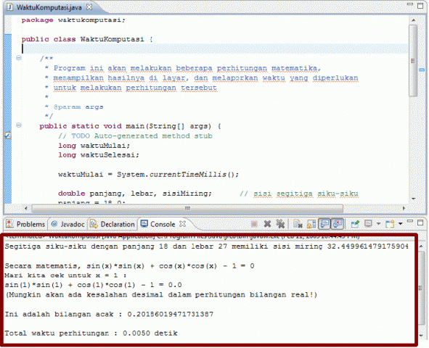

Kelas String
Nilai suatu String adalah objek. Objek ini berisi rangkaian huruf yang membentuk string. Objek tersebut juga berisi subrutin. Misalnya length adalah fungsi yang menghitung panjang suatu string, atau jumlah karakter dalam suatu string. Misalnya string str yang dideklarasikan sebagai berikut :
String str;
str = "Hari ini cerah sekali!"
Untuk menghitung jumlah karakter dalam string str, panggil fungsi str.length() yang keluarannya bertipe int. Fungsi ini tidak membutuhkan parameter. Fungsi length merupakan anggota kelas String dan dapat digunakan oleh semua data yang bertipe String. Dan juga bisa digunakan oleh literal string, misalnya program berikut menghitung jumlah karakter dalam string "Indonesia Raya" :
System.out.print("Jumlah karakter dalam \"Indonesia Raya\" adalah ");
System.out.print("Indonesia Raya".length());
System.out.println(" karakter");
Kelas String memiliki beberapa fungsi di antaranya :
- s1.equals(s2) adalah fungsi yang mengembalikan nilai boolean (true atau false). Fungsi ini akan menghasilkan true jika s2 sama dengan s1, dan salah jika tidak. Kesamaan yang diuji adalah kesamaan persis baik kapitalnya maupun urutan huruf-hurufnya.
- s1.equalsIgnoreCase(s2) juga menghasilkan nilai boolean yang menguji apakah string s2 sama dengan s1 dengan tidak membandingkan kapitalnya. "Kucing".equalsIgnoreCase("kucing") menghasilkan true.
- s1.length(). Seperti diulas sebelumnya, fungsi ini menghitung jumlah karakter dalam string s1.
- s1.charAt(N). N adalah integer (bilangan bulat). Fungsi ini mengembalikan karakter ke-N dari string s1. Karakter pertama dihitung sebagai posisi ke-0. s1.charAt(0) berarti mengambil karakter pertama, sedangkan s1.charAt(1) berarti mengambil karakter ke-2, dan seterusnya. Karakter terakhir memiliki indeks s1.length() - 1. Fungsi ini akan mengeluarkan pesan kesalahan apabila N bernilai negatif atau lebih besar dari s1.length() - 1.
- s1.substring(N,M), di mana N dan M bilangan bulat. Fungsi ini mengambil potongan string antara karakter ke-N hingga karakter M-1. Catatan bahwa karakter ke-M tidak ikut diambil. Misalnya, "jalan layang".substring(1,4) menghasilkan "ala".
- s1.indexOf(s2) mengembalikan nilai integer. Fungsi ini mencari string s2 di dalam string s1, dan apabila ditemukan mengembalikan posisi awal s2 di dalam s1. Jika tidak ditemukan, fungsi ini akan mengembalikan -1. Fungsi ini bisa juga digunakan untuk mencari string s2 dalam s1 setelah posisi ke-N dalam string s1. Misalnya, "kelapa muda".indexOf("a") menghasilkan 3, sedangkan "kelapa muda".indexOf("a",6) menghasilkan 10.
- s1.compareTo(s2) membandingkan s2 dan s1. Jika s1 dan s2 sama, hasilnya 0. Jika s1 kurang dari s2, hasilnya bilangan negatif , dan jika s1 lebih besar dari s2, hasilnya bilangan positif. "Kurang dari" atau "lebih dari" mengacu pada urutannya dalam abjad jika keduanya huruf kecil atau keduanya huruf besar. Jika kapitalnya berbeda, perbandingannya bergantung pada nilai ASCII-nya.
- s1.toUpperCase() adalah fungsi untuk mengubah seluruh huruf dalam s1 menjadi huruf besar.
- s1.toLowerCase() berfungsi untuk mengubah huruf dalam s1 menjadi hurug kecil.
- s1.trim() adalah berfungsi menghapus karakter yang tak bisa dicetak, misalnya spasi, baris baru, enter, yang ada sebelum atau sesudah suatu kalimat. Misalnya " selamat pagi bu ".trim() menghasilkan "selamat pagi bu".
Untuk s1.toUpperCase(), s1.toLowerCase(), s1.trim() nilai s1 tidak berubah. Fungsi ini melakukan perhitungan kemudian mengembalikan string baru hasil perhitungan tersebut.
Kita bisa juga menggunakan tanda + menyambung 2 string. Misalnya "mata" + "hari" menjadi "matahari". Nilai yang dapat disambungkan bukan hanya string dan string, tetapi juga string dan angka, misalnya "jalan" + 2 menjadi "jalan2".

Contoh Kelas String
- Berikut ini adalah listing program untuk melakukan beberapa contoh menggunakan kelas String, menampilkan hasilnya di layar, dan melaporkan waktu yang diperlukan untuk melakukan perhitungan tersebut.
- Kode program dapat anda unduh dalam bentuk zip file atau melalui SVN di alamat berikut : http://belajarjava.googlecode.com/svn/trunk/ContohString
- Lihat cara mengimpor contoh-contoh program ke dalam Eclipse di Bab II - Instalasi.
- package contohstring;

- public class ContohString {

- /**
- * @param args
- */
- public static void main(String[] args) {
- // TODO Auto-generated method stub

- // demo String.length() dan operator + untuk menghubungkan karakter
- String str;
- str = "Hari ini cerah sekali!";
- System.out.println("Panjang string \"" + str + "\" adalah " + str.length());

- System.out.print("Jumlah karakter dalam \"Indonesia Raya\" adalah ");
- System.out.print("Indonesia Raya".length());
- System.out.println(" karakter");

- // demo equals dan compareTo
- System.out.println("\"jambu\" = \"Jambu\"? " + "jambu".equals("Jambu"));
- System.out.println("ignore case \"jambu\" = \"Jambu\"? " + "jambu".equalsIgnoreCase("Jambu"));
- }
- }
Berikut adalah hasil keluarannya :
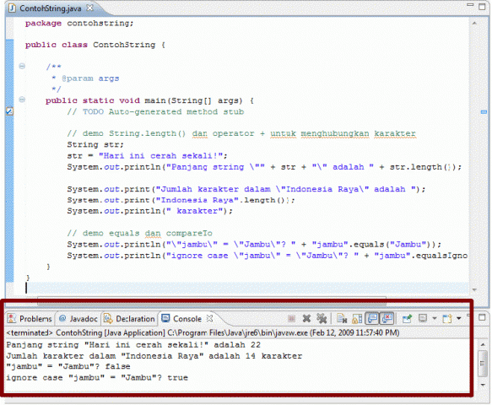

Operator

Operator Aritmatika
- + Operator penjumlahan (juga sebagai penyambung string)
- - Operator pengurangan
- * Operator perkalian
- / Operator pembagian
- % Operator sisa pembagian
- Operator aritmatika digunakan untuk melakukan operasi matematika, seperti penambahan, pengurangan, pembagian, dan modulo (atau sisa pembagian). Contoh penggunaan :
Simbol | Nama operator | Contoh penggunaan
+ | Operator penjumlahan | n = n + 1;
- | Operator pengurangan | n = n - 1;
* | Operator perkalian | n = n * 1;
/ | Operator pembagian | n = n / 1;
% | Operator sisa pembagian | n = n % 1;
+ | Operator penyambung string | n = "saya "+"tidur";
- Contoh kode program yang dapat Anda unduh dalam bentuk zip file atau melalui SVN di alamat berikut : http://belajarjava.googlecode.com/svn/trunk/OperatorAritmatika
- Lihat cara mengimpor contoh-contoh program ke dalam Eclipse di Bab II - Instalasi.
- package operatoraritmatika;

- public class OperatorAritmatika {

- /**
- * @param args
- */
- public static void main(String[] args) {
- // TODO Auto-generated method stub

- int x = 2;
- int y = 5;
- int z = 3;
- int g = 0;

- g = x + y;
- System.out.println("Penjumlahan (x+y) : " + g);

- g = y - x;
- System.out.println("Pengurangan (y-x) : " + g);

- g = x * y;
- System.out.println("Perkalian (x*y) : " + g);

- g = y / x;
- System.out.println("Pembagian (y/x) : " + g);

- g = z % y;
- System.out.println("Sisa pembagian (z%x) : " + g);

- g = x + (y * (z/x));
- System.out.println("Hasilnya sekarang : " + g);
- }
- }
Keluaran Program :
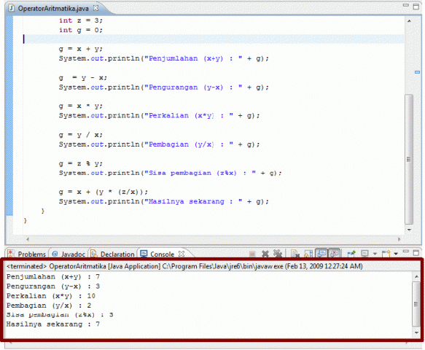

Operator Tunggal
- + Operator plus; menyatakan nilai positif (setiap angka tanpa tanda ini akan dianggap sebagai positif)
- - Operator minus; menyatakan nilai negatif, dapat pula digunakan untuk menegatifkan suatu bilangan
- ++ Operator kenaikan; menambah suatu bilangan dengan 1
- -- Operator penurunan; mengurangkan suatu bilangan dengan 1
- ! Operator lawan; membalik nilai suatu boolean
- Operator tunggal hanya membutuhkan satu operan untuk melakukan operasinya. Operator ini tidak dapat digunakan untuk variabel final, karena variabel final berupa konstanta yang tidak dapat diubah-ubah. Beberapa jenis operator tunggal diberikan pada tabel di bawah ini.
Simbol | Nama operator | Operasi | Contoh
+ | Operator plus | menyatakan nilai positif | angka = +1;
- | Operator minus | menyatakan nilai negatif, dapat pula digunakan untuk menegatifkan suatu bilangan | angka = -1;  angka = -angka; // sekarang angka bernilai 1
++ | Operator kenaikan | menambah suatu bilangan dengan 1 | angka = ++angka;
-- | Operator penurunan | mengurangkan suatu bilangan dengan 1 | angka = --angka;
! | Operator lawan | membalik nilai suatu boolean | ok = !true;
- Operator kenaikan dan penurunan dapat diletakkan di belakang atau di depan suatu variabel. Jika diletakkan di depan (++x atau --x), penambahan/pengurangan dilakukan sebelumnya, sedangkan apabila diletakkan di akhir (x++ atau x--) penambahan/pengurangan dilakukan setelahnya. Walau bagaimanapun pada akhirnya keduanya akan menghasilkan x = x+1 atau x = x-1.
- Mari kita lihat contohnya untuk membedakan lebih jelas perbedaan penempatan operator tunggal ++ dan --
- Contoh kode program yang dapat Anda unduh dalam bentuk zip file atau melalui SVN di alamat berikut : http://belajarjava.googlecode.com/svn/trunk/OperatorTunggal
- Lihat cara mengimpor contoh-contoh program ke dalam Eclipse di Bab II - Instalasi.
- package operatortunggal;

- public class OperatorTunggal {

- /**
- * Contoh program menggunakan operator tunggal
- *
- * @param args
- */
- public static void main(String[] args) {
- // TODO Auto-generated method stub

- int x = 0;
- int y = 0;
- y = ++x;
- System.out.println("Contoh operator pada prefix (awalan)");
- System.out.println("---------------------------");
- System.out.println("Nilai x baru : " + x);
- System.out.println("Nilai y = ++x : " + y);

- x = 0;
- y = 0;
- y = x++;
- System.out.println("\nContoh operator pada sufix (akhiran)");
- System.out.println("---------------------------");
- System.out.println("Nilai x baru :" + x);
- System.out.println("Nilai y = x++ :" + y);
- }
- }
- Jalankan program tersebut dan lihat hasilnya. Apabila operator ++ diletakkan di awal (prefix), maka nilai "x" dan "y" akan sama, karena penambahan nilai "x" dilakukan terlebih dahulu, lalu hasilnya diberi kepada "y".
- Apabila operator ++ diletakkan di akhir (sufix), nilai "y" adalah nilai "x" terdahulu. Java akan memberi nilai "y" dengan nilai "x" sebelum operasi ++ dilakukan. Baru kemudian nilai "x" ditambahkan.
- Berikut ini adalah screenshot keluarannya :
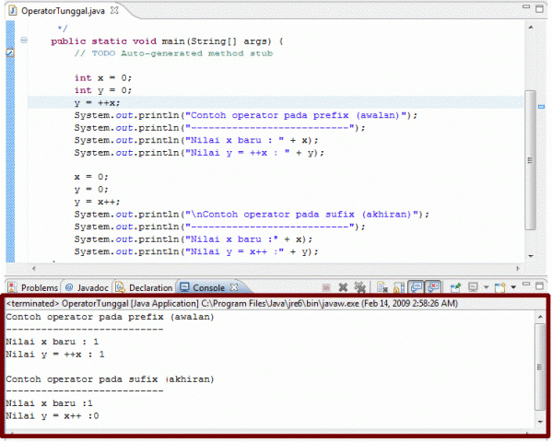

Operator Pembanding, Boolean dan Kondisi
- Operator kondisi (conditional operator) menghasilkan nilai true atau false tergantung dari variabelnya, dalam hal ini operasinya dilakukan pada dua operand. Operator boolean adalah operator kondisi yang kedua operandnya berupa nilai boolean (true atau false), sedangkan Operator Pembanding membandingkan 2 nilai seperti pada operasi matematika.
- Catatan : Pada objek, seperti String, operasi pembanding akan membandingkan alamat memory tempat objek itu disimpan, bukan membandingkan isinya. Untuk membandingkan isi String, gunakan equals(), equalsIgnoreCase(), dan compareTo() seperti dibahas pada bagian sebelumnya.
Simbol | Nama operator | Contoh
== | Sama dengan | b = (1 == 2);
!= | Tidak sama dengan | b = (1 == 2);
> | Lebih besar | b = (1 > 2);
>= | Lebih besar atau sama dengan | b = (1 >= 2);
< | Lebih kecil | b = (1 < 2);
<= | Lebih kecil atau sama dengan | b = (1 <= 2);
&& | Conditional AND | b = true && false;
|| | Conditional OR | b = true || false;
! | NOT | b = !true;
?: | Bentuk pendek dari if-then-else
- Operator boolean AND
- Operator kondisi AND menghasilkan "true" apabila kedua operandnya bernilai "true". Jika salah satunya atau keduanya "false", operator ini menghasilkan "false". Berikut ini tabel kebenaran operasi AND.
Op1 atau Exp1 | Op2 atau Exp2 | Hasil
true | true | true
true | false | false
false | true | false
false | false | false
- Operator && akan mengevaluasi Op2 (di sebelah kanan) HANYA jika operand 1 bernilai "true". Seperti terlihat dari tabel di atas, apabila Op1 (di sebelah kiri) bernilai "false", hasilnya akan selalu "false" tidak tergantung pada isi dari Op2.
- Operator kondisi OR
- Operator kondisi OR menghasilkan "true" jika salah satu operandnya bernilai "true". Jika keduanya "false", operator ini menghasilkan "false". Berikut ini table kebenaran oeprasi OR.
Op1 atau Exp1 | Op2 atau Exp2 | Hasil
true | true | true
true | false | true
false | true | true
false | false | false
- Operator || akan mengevaluasi Op2 (di sebelah kanan) HANYA jika operand 1 bernilai "false". Seperti terlihat dari tabel di atas, apabila Op1 (di sebelah kiri) bernilai "true", hasilnya akan selalu "true" tidak tergantung pada isi dari Op2.

- Operator NOT
- Operator NOT ("!") melakukan operasi boolean NOT pada operand atau ekspresi tunggal. Operator ini mengecek nilai boolean dari suatu operand atau expresi kemudian membalik nilainya (dari true ke false atau false ke true). Berikut ini adalah tabel kebenaran operator NOT.
Op1 | Hasil
true | false
false | true
- Operator Ternary (?:) Java memiliki operator berkondisi lain yang disebut ternary "?:", yang pada dasarnya merupakan bentuk pendek dari if-then-else. Secara umum
- kondisi ? jika_benar : jika_salah
- Pada dasarnya operator "?:" akan mengevaluasi "kondisi". Apabila kondisi bernilai "true", operator akan mengembalikan "jika_benar", tetapi apabila "kondisi" bernilai "false", operator akan mengembalika "jika_salah". Misalnya
- x = (1 > 2) ? 10 : 20
- Dari contoh di atas, "x" akan memiliki nilai 20, karena ekspresi (1 > 2) adalah salah (atau "false").
- Contoh kode program yang dapat Anda unduh dalam bentuk zip file atau melalui SVN di alamat berikut : http://belajarjava.googlecode.com/svn/trunk/OperatorKondisi
- package operatorkondisi;

- public class OperatorKondisi {

- /**
- * Contoh program menggunakan operator kondisi
- *
- * @param args
- */
- public static void main(String[] args) {
- // TODO Auto-generated method stub

- int x = 5;
- int y = 10, angka = 0;
- boolean bl = true;
- if((x == 5) && (x < y))
- System.out.println("Nilai x adalah " + x);

- if((x == y) || (y > 1))
- System.out.println("Nilai y lebih besar dari x");
- angka = bl ? x : y;

- System.out.println("Angka yang keluar adalah " + angka);
- }
- }
- Berikut adalah hasil keluarannya :
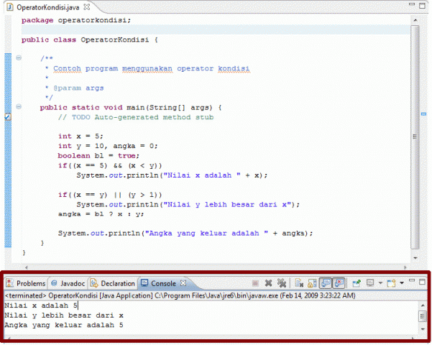

Operator Pemberi Nilai & Type Casting
- Operator merupakan simbol untuk melakukan perhitungan atau suatu operasi pada satu atau lebih dari satu hal. Setelah kita mendeklarasi dan mengisi suatu variabel, kita dapat menggunakan operator untuk melakukan beberapa hal seperti penambahan, pengurangan dan sebagainya.
- Operator Pemberi Nilai
- = Operator pemberi nilai Operator penugasan dan pemberian nilai merupakan operator yang paling umum dalam semua bahasa pemrograman. Operator ini dilambangkan dengan "=" yang digunakan untuk memberikan nilai kepada suatu variabel di sebelah kiri operator. Jika variabel tersebut telah memiliki nilai, nilainya akan diganti dengan variabel atau angka di sebelah kanan operator.
- Operator ini juga dapat digunakan untuk memberikan referensi kepada suatu objek.
- Beberapa contoh :
- String nama = "Budi";
- boolean dewasa = true;

- // buat objek baru
- Shape s1 = new Shape();

- // beri referensi s1 kepada s2
- Shape s2 = s1;

- // nilai sebelumnya diganti
- dewasa = false;
- Anda dapat juga memberikan nilai kepada beberapa variabel secara bersamaan. Misalnya :
- x = y = z = 2;
- x = (y + z);
- Operator "=" dievaluasi dari kanan ke kiri. Pada ekspresi pertama, angka 2 diberikan kepada "z", kemudian nilai yang disimpan "z" diberikan kepada "y", dan kemudian "y" ke "x" secara bersamaan. Pada ekspresi kedua, nilai hasil evaluasi pertambahan dimasukkan ke variabel "x".
- Pada dasarnya, kedua sisi tanda "=" harus memiliki tipe yang sama. Misalnya x = A, x dan A harus memiliki tipe yang sama. Bagaimana jika tidak, misalnya
- int A;
- short B;
- A = 17;
- B = (short)A;
- Pada kode di atas, B akan mengambil nilai A yang sudah dikonversi ke tipe short. Tanda (short) dalam kurung artinya menginstruksikan Java untuk mengubah nilai A menjadi short sebelum diberikan kepada B.
- Perubahan tipe ini disebut type casting. Kita bisa mengubah tipe apa saja, tetapi karena rentang tiap tipe berbeda, maka nilainya belum tentu sama dengan nilai aslinya. Misalnya (short)100000 adalah -31072.
- Untuk perubahan tipe dari bilangan real (float atau double) ke bilangan bulat, Java melakukan type casting dengan memangkas desimalnya. Jadi 3.56 akan diubah menjadi 3 dalam bilangan bulat.
- Nilai char juga bisa diubah ke dalam bilangan bulat, yaitu dengan menggantinya dengan bilangan Unicode-nya.
- Selain operasi "=", Java juga memiliki operator pemberian nilai beruntun, dan dapat digunakan oleh semua operator aritmatika, manipulasi bit, atau pergeseran bit. Misalnya pada ekspresi berikut, nilai "x" akan dijumlahkan dengan 2, kemudian hasilnya disimpan kembali ke "x".
- x += 2;
- Table berikut menunjukkan semua operator pemberian nilai yang dapat Anda gunakan sehingga kode Anda menjadi lebih efisien dan mudah dibaca.
Operator | Contoh | Ekspresi setara
+= | x += y; | x = (x + y);
-= | x -= y; | x = (x - y);
*= | x *= y; | x = (x * y);
/= | x /= y; | x = (x / y);
%= | x %= y; | x = (x % y);
&= | x &= y; | x = (x & y);
|= | x |= y; | x = (x | y);
^= | x ^= y; | x = (x ^ y);
< <= | x < <= y; | x = (x < < y);
>>= | x >>= y; | x = (x >> y);
>>>= | x >>>= y; | x = (x >>> y);
- Contoh kode program yang dapat Anda unduh dalam bentuk zip file atau melalui SVN di alamat berikut : http://belajarjava.googlecode.com/svn/trunk/OperatorPemberiNilai
- package operatorpemberinilai;

- public class OperatorPemberiNilai {

- /**
- * Contoh program menggunakan operator pemberi nilai (assignment operator)
- *
- * @param args
- */
- public static void main(String[] args) {
- // TODO Auto-generated method stub
- int x = 5;
- int y = 10;

- x += y;
- System.out.println("Hasil penjumlahan : " + x);

- x -= y;
- System.out.println("Hasil pengurangan : " + x);

- x *= y;
- System.out.println("Hasil perkalian : " + x);

- x /= y;
- System.out.println("Hasil pembagian : " + x);

- x %= y;
- System.out.println("Sisa pembagian : " + x);

- x &= y;
- System.out.println("Hasil operasi AND : " + x);

- x |= y;
- System.out.println("Hasil operasi OR : " + x);

- x <<= y;
- System.out.println("Hasil operasi pergeseran bit ke kiri :"+ x);
- }
- }

Keluaran programnya :
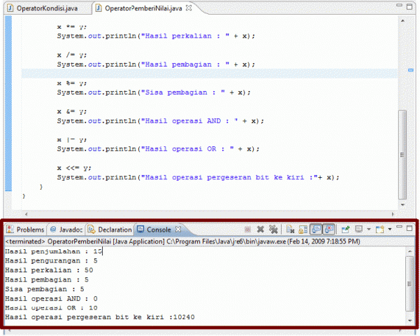

Intermezzo : Membaca Input dari User
- Java bukan bahasa pemrograman untuk Console (seperti DOS atau Linux), sehingga untuk mengambil input dari user diperlukan sedikit trik yang tidak sesederhana readln pada bahasa pemrograman lain.
- Di sini saya akan menjelaskan untuk membuat program yang bisa mengambil input dari konsol teks. Di bagian lain, setelah kita belajar pemrograman berorientasi objek, kita akan menggunakan GUI untuk mendapatkan interaksi dari user.
- Membaca String yang diketik oleh user di konsol
- Kita membutuhkan kelas yang beberapa kelas, yaitu BufferedReader, InputStreamReader, dan System.in (lawan dari System.out yang kita gunakan untuk menampilkan pesan di layar).
- Dua kelas pertama terdapat dalam package yang dinamakan java.io. Untuk itu, kita harus menambah satu baris perintah
- import java.io.*
- yang berarti mengimport semua kelas dalam paket java.io (tanda * berarti semua).
- Kemudian kita harus juga membuat suatu objek dari kelas BufferedReader. Kelas BufferedReader adalah kelas abstrak yang menangani baca tulis ke suatu media.
- Kelas ini membutuhkan kelas lain sebagai pekerjanya, yaitu InputStreamReader. Dan InputStreamReader membutuhkan media tempat baca tulis dilakukan, yaitu System.in.
- Semua ini bisa dituliskan dalam satu perintah yaitu :
- BufferedReader br = new BufferedReader(new InputStreamReader(System.in));
- Di sini variabel br merupakan objek yang merupakan jelmaan dari kelas BufferedReader.
- Untuk memerintahkan Java mengambil input dari user, kita gunakan fungsi readline() yang terdapat pada kelas BufferedReader, dalam hal ini terealisasi pada objek br.
- nama = br.readLine();
- Karena kita berhubungan langsung dengan sistem IO (input-output) komputer yang harus diasumsikan tidak pasti (misalnya ada masalah pada sistem keyboard, atau komputer sedang bekerja berat sehingga input dari user tidak bisa diambil), kita harus menempatkan fungsi readLine() pada klausa
- try {
- ...
- } catch (IOException ioe) {
- ...
- }
- Perintah di dalam try { ... } adalah perintah yang kita ingin jalankan pada situasi yang "mungkin" tidak berhasil.
- Parameter pada catch, yaitu IOException ioe adalah jenis kesalahan yang ingin kita tangkap. Dalam hal ini kita ingin menangkap adanya kesalahan IO, yaitu kesalahan yang bertipe IOException.
- Perintah di dalam catch { ... } adalah perintah yang akan dilakukan apabila kesalahan ditangkap. Jika tidak ada kesalahan IO yang ditemukan, maka bagian ini akan dilewatkan (tidak dijalankan).
- Mari kita lihat program akhir untuk mengambil input dari user.
- package ambilinputkonsol;

- import java.io.*;

- public class AmbilInputKonsol {

- /**
- * @param args
- */
- public static void main(String[] args) {
- // TODO Auto-generated method stub

- System.out.print("Masukkan nama Anda : ");

- // buat objek baru untuk mengambil input
- BufferedReader br = new BufferedReader(new InputStreamReader(System.in));

- // tempat di mana input dari user akan diletakkan
- String nama = null;

- try {
- nama = br.readLine();
- } catch(IOException ioe) {
- System.out.println("Kesalahan IO pada saat menanyakan nama Anda");
- System.exit(1);
- }

- System.out.println("Terima kasih, " + nama);
- }
- }
- Program tersebut dapat Anda unduh dalam bentuk zip file atau melalui SVN di http://belajarjava.googlecode.com/svn/trunk/AmbilInputKonsol
- Untuk menguji program tersebut, jalankan "Run -> Run" atau Ctrl-F11. Kemudian arahkan kursor Anda ke bagian bawah di kotak yang bernama Console.
- 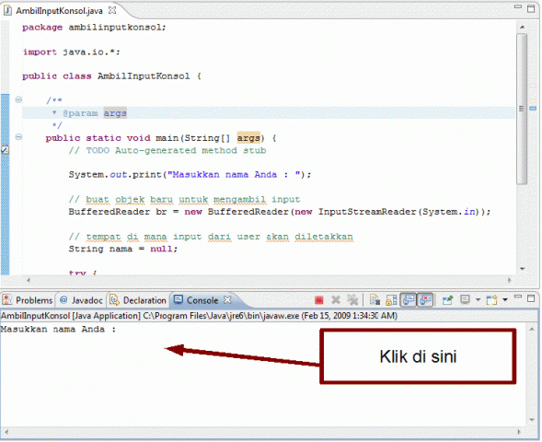
- Masukkan nama Anda, kemudian hasilnya akan ditampilkan pada baris berikutnya.
- 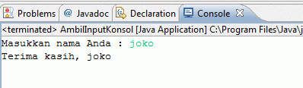

Intermezzo : Mengubah String ke int dan double
Kita dapat mengubah tipe data String, misalnya hasil input dari konsol atau dari hasil bacaan file, ke tipe data bilangan untuk pengolahan lebih lanjut.
Sebagai contoh, kita akan membuat program untuk menghitung nilai investasi setelah n tahun. Input yang diminta dari user adalah :
- Nama
- Investasi awal (Rp)
- Bunga (%)
- Periode (tahun)
Dengan menggunakan teknik yang sama pada contoh sebelumnya, kita bisa mengambil input tersebut menggunakan kelas BufferedReader seperti berikut.
nama = br.readLine();
strawal = br.readLine();
strbunga = br.readLine();
strperiode = br.readLine();
Tetapi karena keluaran dari readLine() bertipe String, kita harus mengubahnya menjadi bentuk bilangan agar dapat diproses lebih lanjut.
Untuk mengubah String menjadi int, kita dapat menggunakan kelas Java Integer yang di dalamnya memiliki fungsi parseInt(str). Fungsi ini dapat dipanggil dengan:
periode = Integer.parseInt(strperiode);
Sedangkan untuk mengubah String menjadi double, kita menggunakan kelas Java Double yang di dalamnya memiliki fungsi parseDouble(str). Fungsi ini dapat dipanggil dengan:
awal = Double.parseDouble(strawal);
bunga = Double.parseDouble(strbunga);
Setelah semua variabel didapat dan diubah, kita baru bisa untuk memulai perhitungan. Untuk menghitung bunga bank setelah n tahun, kita bisa menggunakan rumus berikut :
akhir = awal * (1 + bunga)^{periode}
Dalam Java, rumus tersebut bisa dituliskan dengan ekspresi berikut
akhir = awal * Math.pow(1 + bunga,periode);
Berikut ini adalah listing program lengkap yang dapat diunduh dalam bentuk zip file atau melalui SVN di alamat http://belajarjava.googlecode.com/svn/trunk/HitungInvestasiNPeriode
package hitunginvestasinperiode;

import java.io.*;

public class HitungInvestasiNPeriode {

/**
* @param args
*/
public static void main(String[] args) {
// TODO Auto-generated method stub

// buat objek baru untuk mengambil input
BufferedReader br = new BufferedReader(new InputStreamReader(System.in));

// tempat di mana input dari user akan diletakkan
String nama = null;
String strawal = null;
String strbunga = null;
String strperiode = null;

try {
System.out.print("Masukkan nama Anda : ");
nama = br.readLine();

System.out.print("Masukkan jumlah awal investasi (Rp) : ");
strawal = br.readLine();

System.out.print("Masukkan bunga (mis 0.1 = 10%) : ");
strbunga = br.readLine();

System.out.print("Masukkan periode (tahun) : ");
strperiode = br.readLine();

} catch(IOException ioe) {
System.out.println("Kesalahan IO pada saat menanyakan nama Anda");
System.exit(1);
}

// deklarasi variabel tipe bilangan
double awal;
double bunga;
int periode;
double akhir;

// mengubah input dari Sting ke tipe data bilangan
periode = Integer.parseInt(strperiode);
awal = Double.parseDouble(strawal);
bunga = Double.parseDouble(strbunga);

// menghitung hasil investasi selama n periode
akhir = awal * Math.pow(1+bunga, periode);

// tampilkan hasil perhitungan di layar
System.out.println();
System.out.println("Terima kasih, " + nama);
System.out.print("Hasil investasi Anda setelah " + periode + " tahun ");
System.out.println("adalah Rp. " + akhir);
}
}
Berikut ini adalah hasil keluarannya :
